Алгоритм вычисления интенсивности транспортного потока на основе фиксации амплитудной величины акустического излучения автомобиля

С.М. Францев
Пензенский государственный университет архитектуры и строительства
Аннотация: Предложен алгоритм вычисления интенсивности транспортного потока по акустическому излучению автомобилей на основе фиксации амплитудной величины акустического сигнала. Предлагаемый алгоритм реализован в пакете MATLAB. Для апробации предложенного алгоритма проведены натурные исследования на улично-дорожной сети г. Пенза.
Ключевые слова: шум, интенсивность транспортных средств, транспортный поток, MATLAB, амплитуда сигнала, акустика, пассивный акустический детектор транспорта.

В настоящее время исследуется множество способов акустического получения интенсивности транспортного потока, таких как: использование акустических сигнатур транспортных средств, распределения мощности акустического сигнала по полосам движения и метод с использованием аппарата исчисления конечных разностей (по смене знака производной от уровня сигнала) [1].
Задача решается путем анализа акустического излучения транспортного потока на основе фиксации на микрофон шума от транспортных средств [2 – 4], с последующей обработкой аудиозаписи в соответствии с заданными алгоритмами.
Шум – это акустическая характеристика, включающая в себя неупорядоченное сочетание различных по силе и частоте звуков [5].
В работах [6, 7] описано, что при приближении транспортного средства к микрофону уровень сигнала резко увеличивается, и, следовательно, максимальный уровень сигнала приходится на момент нахождения автомобиля перед микрофоном.
Интенсивность транспортного потока – это число транспортных средств, проезжающих через сечение дороги в единицу времени [8].
Величина интенсивности вычисляется с помощью детекторов транспорта, использующих заложенные в них алгоритмы [9, 10].
Предлагается алгоритм вычисления интенсивности транспортного потока по акустическому излучению автомобилей на основе фиксации амплитудной величины акустического сигнала. Алгоритм реализован в пакете MATLAB и заключается в следующем.
На проезжей части производится запись акустических характеристик транспортного потока на цифровую видеокамеру. Полученный аудиофайл proba.wav преобразуется при помощи функции [y]=audioread('proba.wav') в массив, преобразуется по модулю y=abs(y) и производится построение графика функцией plot(y) (рис. 1).
Шкала оси х – число отсчетов из массива *10⁵.
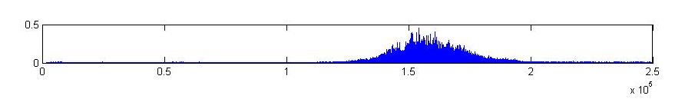
Рис. 1. – График акустических характеристик транспортного потока

По значениям массива с помощью фильтра Баттерворта [q, w]=butter(n, Wn) и функции y=filtfilt(q, w, y), plot(y) проводится фильтрация сигнала без внесения временной задержки и построена огибающая сигнала (рис. 2) – кривая, огибающая максимумы акустического сигнала в процессе пересечения транспортным средством зоны детектирования.
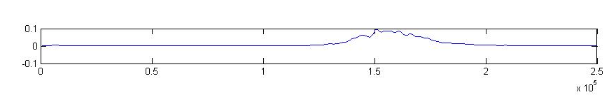
Рис. 2. – Огибающая сигнала после обработки фильтром Баттерворта и фильтрации сигнала без внесения временной задержки

Так как полученный сигнал имеет нежелательные выбросы, которые могут привести к ложному срабатыванию, проводим обработку сигнала с помощью алгоритма среднего скользящего y=smooth (y, 40000), plot(y).
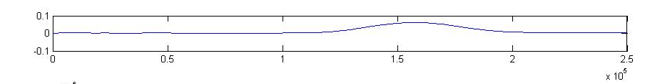
Рис. 3. – График после обработки алгоритмом среднего скользящего

Амплитудную величину акустического сигнала определяем по смене знака производной первого порядка от уровня сигнала y=diff (y, 1), plot(y) (рис. 4).
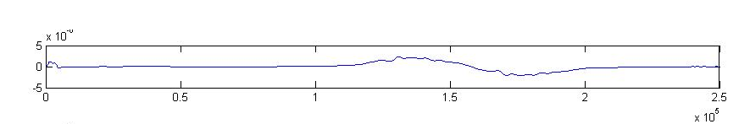
Рис. 4. – График после взятия производной первого порядка от сигнала

Для уменьшения вероятности ложных срабатываний полученный график производной усредняем с помощью алгоритма среднего скользящего (рис. 5).
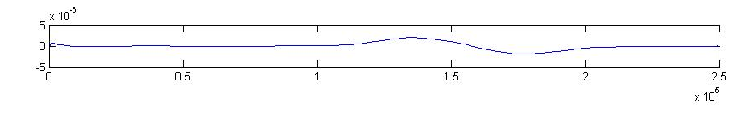
Рис. 5. – График после обработки алгоритмом среднего скользящего

Для определения момента, когда производная меняет знак, разработано и реализовано в пакете Матлаб следующее. В начальный момент времени, когда график производной имеет положительную величину и выше заданного порогового значения, заносим в переменную “прирост” логическую единицу (лог. 1). Далее, когда график производной имеет отрицательную величину или меньше порогового, то заносим в переменную “снижение” лог. 1. Если “прирост” =1 и “снижение” =1, то считается, что автомобиль проехал через зону детектирования и на графике этом момент отмечается лог. 1.
Для апробации предложенного алгоритма на цифровую видеокамеру проведена запись акустических характеристик транспортного потока на улично-дорожной сети г. Пенза (рис. 6).
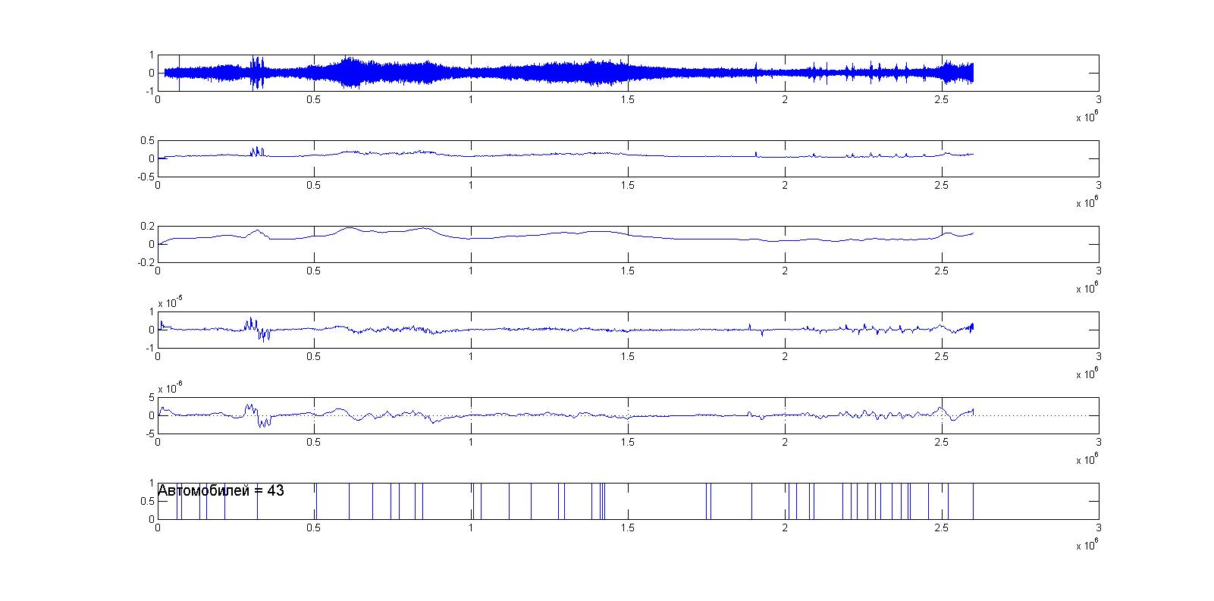
Рис. 6. – Результаты исследований числа транспортных средств на ул. Володарского г. Пензы в 10:00 (одна полоса движения в каждом направлении)

Таким образом, предложенный алгоритм вычисления интенсивности транспортного потока по акустическому излучению автомобилей на основе фиксации амплитудной величины акустического сигнала, реализованный в пакете MATLAB путем введения функций среднего скользящего и первой производной от исходного сигнала, работоспособен. Относительная погрешность результатов исследований интенсивности, полученных по результатам натурных исследований, составила 18 %.
Литература
1. Посмитный Е.В., Медовщиков М.И. Методика определения интенсивности транспортного потока по акустическому излучению с использованием аппарата исчисления конечных разностей / Политематический сетевой электронный научный журнал Кубанского государственного аграрного университета. КубГАУ, 2012. – №10(84). С. 964 – 974. URL: ej.kubagro.ru/2012/10/pdf/76.pdf.
2. Францев С.М., Савенков А.В. Исследование шумовых характеристик транспортного потока на базе направленного микрофона типа “бегущая волна”. Инженерный вестник Дона, 2015, №2, часть 2. URL: ivdon.ru/ru/magazine/archive/n2p2y2015/2956.
3. Францев С.М., Савенков А.В. Натурные исследования интенсивности транспортного потока на базе направленного микрофона типа “бегущая волна”. Инженерный вестник Дона, 2016, №4. URL: ivdon.ru/ru/magazine/archive/n4y2016/3813.
4. Францев С.М., Коробов М.А. Исследование работы направленных микрофонов типа «бегущая волна» и «линейного» типа // Современные научные исследования и инновации. 2017. № 1. URL: web.snauka.ru/issues/ 2017/01/76903.
5. Тэйлор Р. Шум. – М.: Мир, 1978, 308 с.
6. Францев С.М., Савенков А.В. Определение интенсивности транспортного потока на основе фиксации уровня шума // Современные научные исследования и инновации. 2015. № 4. URL: web.snauka.ru/issues/2015/04/51555.
7. Францев С.М., Савенков А.В. Исследования шумовых характеристик транспортного потока на базе различных конструкций направленных микрофонов // Современные научные исследования и инновации. 2016. № 11. URL: web.snauka.ru/issues/2016/11/74283.
8. Клинковштейн Г.И., Афанасьев М.Б. Организация дорожного движения: Учебник для вузов. – М:. Транспорт, 2001 – 247 с.
9. Traffic Detector Handbook: Third Edition–Volume I, Turner-Fairbank Highway Research Center, 2006, 288 p.
10. Traffic Detector Handbook: Third Edition–Volume II, Turner-Fairbank Highway Research Center, 2006, 394 p.
References
1. Posmitnyy E.V., Medovshchikov M.I. Politematicheskiy setevoy elektronnyy nauchnyy zhurnal Kubanskogo gosudarstvennogo agrarnogo universiteta, 2012, №10 (84). URL: ej.kubagro.ru/2012/10/pdf/76.pdf.
2. Frantsev S.M., Savenkov A.V. Inženernyj vestnik Dona (Rus), 2015, №2, chast' 2. URL: ivdon.ru/ru/magazine/archive/n2p2y2015/2956.
3. Frantsev S.M., Savenkov A.V. Inženernyj vestnik Dona (Rus), 2016, №4. URL: ivdon.ru/ru/magazine/archive/n4y2016/3813.
4. Frantsev S.M., Korobov M.A. Sovremennye nauchnye issledovaniya i innovatsii, 2017, № 1, URL: web.snauka.ru/issues/ 2017/01/76903.
5. Teylor R. Shum [Noise]. М, Mir, 1978, 308 p.
6. Frantsev S.M., Savenkov A.V. Sovremennye nauchnye issledovaniya i innovatsii, 2015, № 4, URL: web.snauka.ru/issues/2015/04/51555.
7. Frantsev S.M., Savenkov A.V. Sovremennye nauchnye issledovaniya i innovatsii, 2016, № 11, URL: web.snauka.ru/issues/2016/11/74283.
8. Klinkovshteyn G.I., Afanas'ev M.B. Organizatsiya dorozhnogo dvizheniya [Traffic management]. M, Transport, 2001, 247 p.
9. Traffic Detector Handbook: Third Edition. Volume I, Turner-Fairbank Highway Research Center, 2006, 288 p.
10. Traffic Detector Handbook: Third Edition. Volume II, Turner-Fairbank Highway Research Center, 2006, 394 p.

